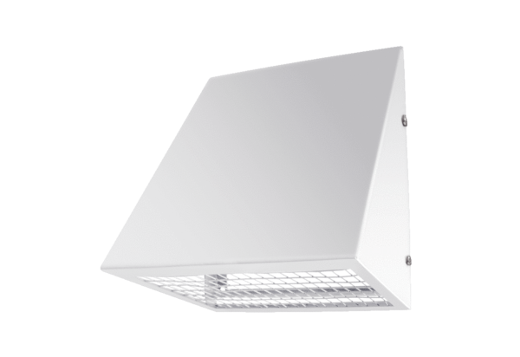Außenluft-Wandstutzen KW-AL 16WVerpackungseinheit: 1 StückSortiment: K
Artikelnummer: 0152.0078Hersteller: MAICO

